ОТЧЕТ
о проведенных мероприятиях в Детском саду Амина №13
по чрезвычайным ситуациям
В детском саду Амина на 1.03.2018года был разработан план мероприятий по ЧС. Были определены цели и задачи по данной теме.
Цель: формировать у детей навыки безопасного поведения. Знакомить с правилами пожарной безопасности.
Програмные задачи:
Образовательные:
1. Учить детей правильно вести себя в опасных ситуациях: пожаре.
2.Обогатить представлеие детей о здоровье.
Развивающие:
1. Развитие кругозора, словарного запаса, наблюдательности.
2. Развитие внимания, слухового восприятия.
Воспитательные:
Воспитание чувства взаимопомощи и товарищества.
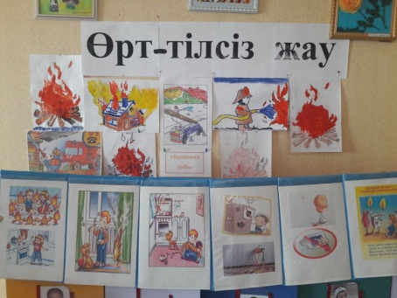
Утро 1 марта началось с беседы с детьми. С 8.15-8.30 была проведена беседа на тему «Как нужно вести себя». Воспитатели групп помимо бесед провели дидактические игры « Помоги себе сам», «Как бы я поступил?» и т.д.
С 10.30- 10.55 воспитатель группы «Гульдер» Шарипова А.О провела тематическое занятие на тему: «Опасность электричества». Во время занятий обыгрывались ситуации которые встречаются в быту.
В группе «Балбөбек» с 11.00-11.30 воспитателем Уаливой Б.А было проведено тематическое занятие «А у нас в квартире газ». Дети называли причины пожара, перечислили моменты которые могут повлечь за собой несчастные случаи. Был показан видео- слайд «Соблюдаем правила безопасности».

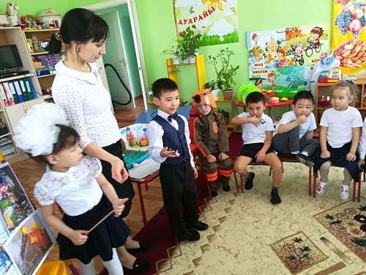
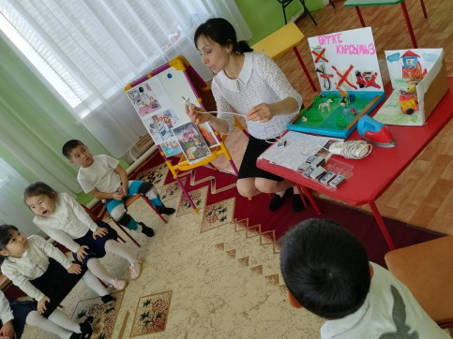

С11.30-12.00 в музыкальном зале Детского сада было проведено спортивное мероприятие «Спасатели люди отважные». Дети в роли спасателей мерились силами, показали свою ловкость и смелость.
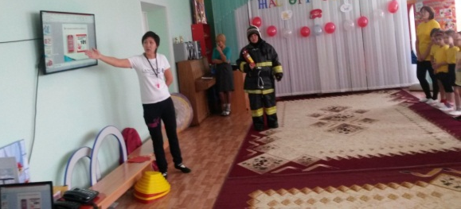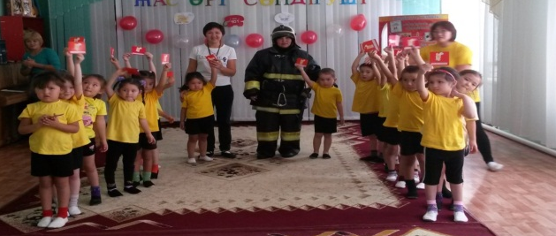
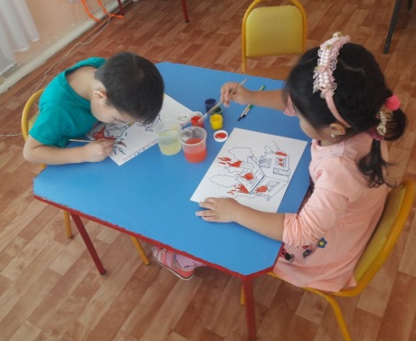
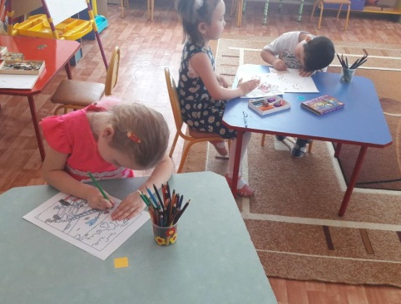
С детьми средних групп 28.02.2018г также был проведен конкурс рисунков «Огонь- враг». Всего работ из трех групп составило 25.

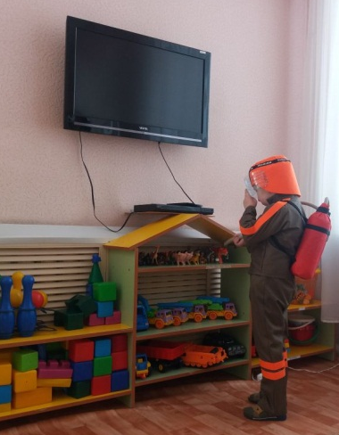
Так же 28 февраля воспитатели всех групп проиграли сюжетно-ролевую игру «Пожарники».

Все запланированные мероприятия были проведены. Поставленные цели были достигнуты, задачи решены.
В ходе проведения данных мероприятий были сформированы навыки безопасного поведения. Познакомились с правилами пожарной безопасности.
Научили:
1. правильно вести себя в опасных ситуациях: пожаре.
2.обогатили представлеие детей о здоровье.
Развили
1. кругозор, обогатили словарный запас, наблюдательность
2. внимание , слуховое восприятие.
Воспитали
чувства взаимопомощи и товарищества.

№13 «Амина» балабақшасы

Өрт тілсіз жау!

іс-шараның есебі

Красный Яр с.2017-2018

